Trang Tu vấn nghề nghiệp

- Ảnh nền: Quản trị

- Dòng diễn giải - Quản trị

- Tư vấn nghề nghiệp nổi bật -> hiển thị 9 bài *(lần lượt 3 bài một)* Quản trị

- Các bài viết bên dưới sẽ hiển thị theo dạng bài mới lên đầu (Hiển thị 12-16 bài. Sau đó sẽ sang trang )

- Các trang con như: Sống khỏe, nha khoa…. Sau khi bấm vào trang con -> có 9 bài nổi bật (các bài này quản trị) bên dưới là các bài hiển thị theo dạng mới lên đầu (Hiển thị 12-16 bài. Sau đó sẽ sang trang )

- Bài chi tiết: Bên phải hiển thị các thanh như thích, chia sẻ…thanh này sẽ chạy theo trang (ví dụ khi kéo xuống cũng chạy theo)

- Dưới bài viết chi tiết: Có thể bạn sẽ thích (hiển thị các bài của mục Tư vấn nghề nghiệp theo dạng chọn lọc bất kỳ)

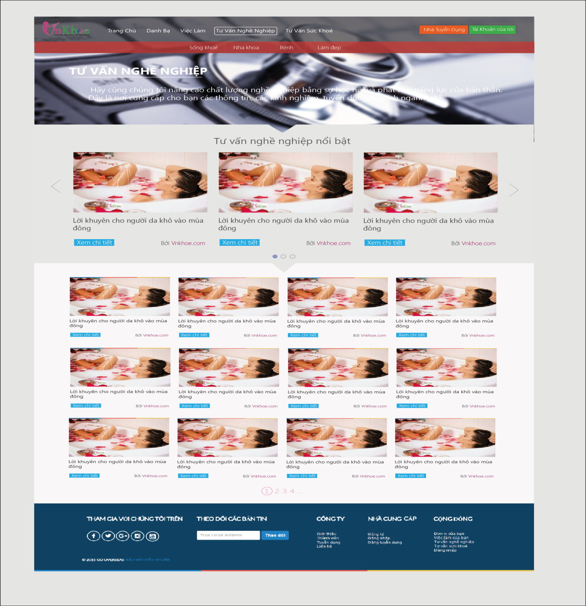

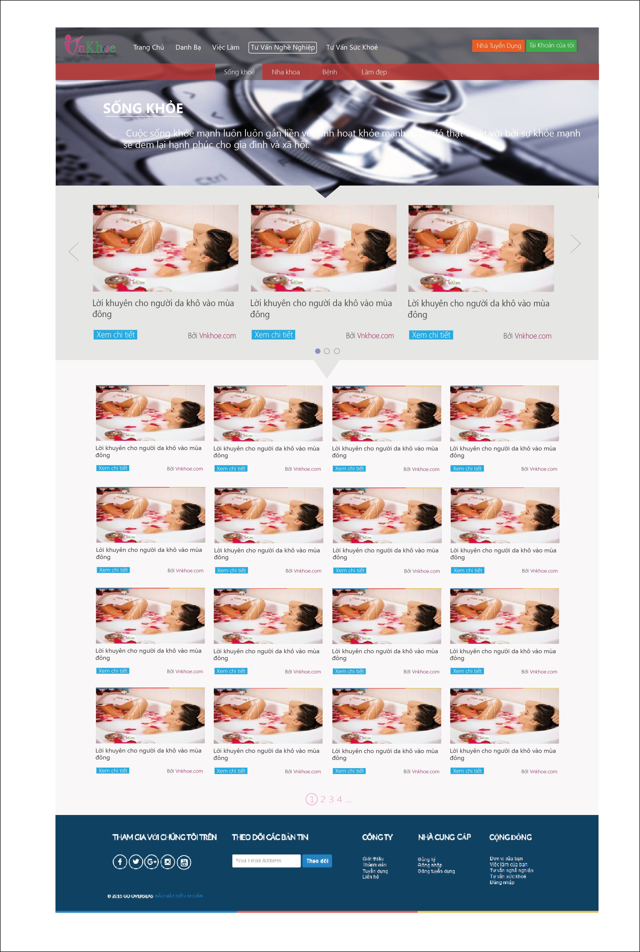

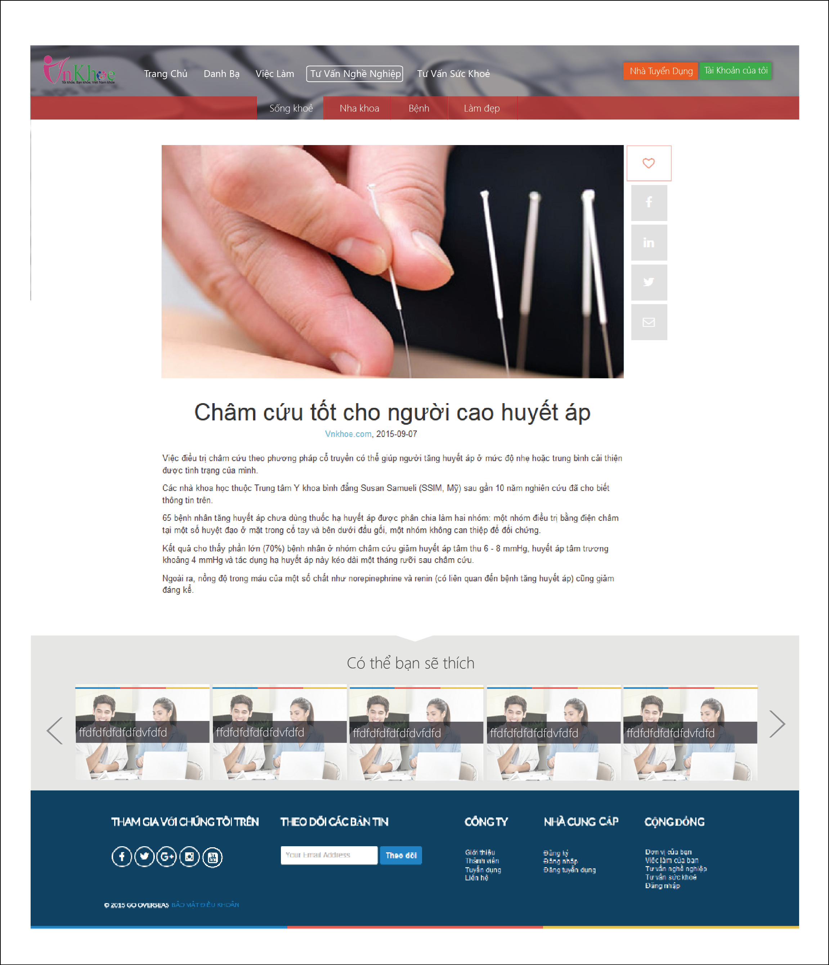

Trang Tu vấn sức khỏe

- Trang chủ, 4 bải nổi bật hiện lên đầu - Quản trị

- Dòng diễn giải Tư vấn sức khỏe cho bạn- Quản trị

- Các bài viết bên dưới sẽ hiển thị theo dạng bài mới lên đầu (Hiển thị 12-16 bài. Sau đó sẽ sang trang )

- Trang con: Ảnh nền quản trị

- phần diễn giải - Quản trị

- nổi bật -> hiển thị 9 bài *(lần lượt 3 bài một)* Quản trị

- Các bài viết bên dưới sẽ hiển thị theo dạng bài mới lên đầu (Hiển thị 12-16 bài. Sau đó sẽ sang trang )

- Bài chi tiết: Bên phải hiển thị các thanh như thích, chia sẻ…thanh này sẽ chạy theo trang (ví dụ khi kéo xuống cũng chạy theo)

- Dưới bài viết chi tiết: Có thể bạn sẽ thích (hiển thị các bài của mục Tư vấn nghề nghiệp theo dạng chọn lọc bất kỳ)

- Dưới bài chi tiết hiển thị mục tác giả: Khi bầm vào ảnh sẽ chuyển sang mục Tác giả đó. Lưu ý: khi nhập bài viết sẽ nhập cả tác giả trong quản trị

- Mục tác giả: ẢNh và đoạn viết về tác giả -. Quản trị

Các bài viết bên dưới hiển thị theo dạng mới lên đầu - hết 16 bài sẽ sang trang

